Лабораторная работа №1

1. Тема лабораторной работы:

Исследование способов формирования нечетких множеств и операций над ними.

2. Цель лабораторной работы

Изучение методов построения нечетких множеств с использованием различных типов функций принадлежности. Ознакомится с наиболее распространенными логическими операциями над нечеткими множествами.

3. Краткие сведения из теории

Функции принадлежности. Инструментарий нечеткой логики (ИНЛ) в составе пакета Matlab содержит 11 встроенных типов функций принадлежности (ФП), формируемых на основе кусочно-линейных функций, распределения Гаусса, сигмоидной кривой, квадратических и кубических полиномиальных кривых. К наиболее простым ФП можно отнести треугольную и трапециевидную. Наименование треугольной ФП – trimf (triangle membership function). В параметрическом виде она представляет собой не что иное, как набор трех точек, образующих треугольник.
Описание функции:
у = trimf (x, [a b с]),
где вектор х – базовое множество, на котором определяется ФП. Величины а и с задают основание треугольника, b – его вершину.
В аналитическом виде треугольная ФП может быть задана следующим образом (рис. П1, а):
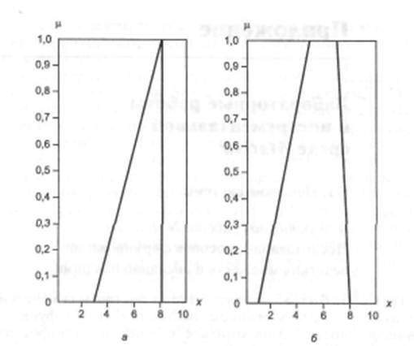
Рис. П1. Треугольная (а) и трапециевидная (б) функции принадлежности
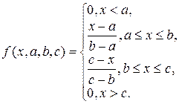
Далее рассмотрим примеры использования различных ФП в системе.
Примеры представляют собой фрагменты программ и комментариев на языке пакета Matlab.
Пример П1. Программа использования ФП trimf.
х = 0 : 0,1 : 10; Задается базовое множество
у = trimf (x, [3 6 8]); Определяется треугольная ФП
plot (х, у) ; Выводится график функции
xlabel ('trimf (x, P), P = [3 6 8]'); Подписывается график под осью абсцисс
Трапециевидная ФП - trapmf (trapezoid membership function) – отличается от предыдущей функции лишь тем, что имеет верхнее основание. Описание функции:
у = trapmf (х, [a b с d]),
где параметры а и d – нижнее основание трапеции;
b и с – верхнее основание трапеции (рис. П1, б).
Аналитическая запись трапециевидной функции имеет вид:
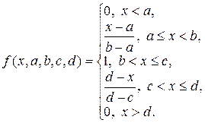
Одно из основных достоинств треугольных и трапециевидных ФП – их простота. На основе функции распределения Гаусса можно построить ФП двух видов: простую функцию принадлежности Гаусса и двухстороннюю, образованную с помощью различных функций распределения Гаусса. Первая из них обозначается gaussmf, а вторая – gauss2mf.
Описание функции:
у = gaussmf (x, [σ, с]).
Симметричная функция Гаусса зависит от двух параметров σ и с (рис. П.2, а):
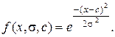
Пример П2. Программа использования ФП gaussmf.
X = 0 : 0,1 : 10;
Y = gaussmf (х, [2 5]);
plot (х, у);
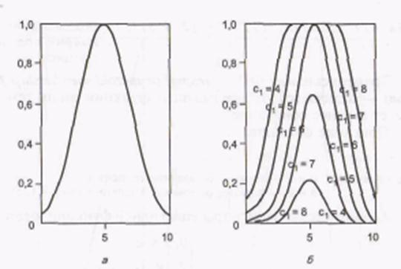
Рис. П2. Простая (а) и двухсторонняя (б) функции принадлежности Гаусса.

Описание функции:
у = gauss2mf (x, [σ₁, с₁, σ₂, c₂]).
Последнее выражение является комбинацией двух различных функций распределения Гаусса. Первая определяется параметрами σ₁ и с₁ и задает форму левой стороны, а вторая (параметры σ₂, c₂) – правой стороны ФП.
Если с₁ < c₂, то в этом случае функция gauss2mf достигает своего максимального значения на уровне 1. Иначе – максимальное значение функции меньше 1 (рис. П2, б).
Пример ПЗ. Программа использования ФП gauss2mf.
х = (0 : 0,1 : 10)';
y1 = gauss2mf (x, [2 4 1 8]);
у2 = gauss2mf (x, [2 5 1 7]);
уЗ = gauss2mf (x, [2 6 1 6]);
у4 = gauss2mf (x, [2 7 1 5]);
_{У}5 = gauss2mf (x, [2 8 1 4]);
Plot (x, [y1 у2 уЗ у4 у5]);
Символ «'» в строке определения базового множества х показывает транспонированность базового множества.
Следующей функцией, которая позволяет представлять нечеткие субъективные предпочтения, является ФП «обобщенный колокол» и обозначается gbellmf (generalized bell shape membership function).

I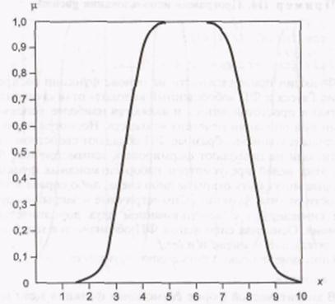
gbellmf, P = [2 4 6]
Рис. П3. Функция принадлежности «обобщенный колокол»

Ее отличие от рассмотренных ранее ФП заключается в добавлении третьего параметра, что позволяет осуществлять плавный переход между нечеткими множествами.
Описание функции:
у = gbellmf (x, [а b с]) .
Функция «обобщенный колокол» зависит от трех параметров и имеет следующую аналитическую запись:
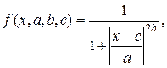
где с – определяет расположение центра ФП; а и b – оказывают влияние на форму кривой (рис. ПЗ).
Пример П4. Программа использования gbellmf.
х = 0 : 0,1 : 10;
у = gbellmf (х, [2 4 6]);
plot (x, у);
xlabel('gbellmf, р = [2 4 61]').

Функции принадлежности на основе функции распределения Гаусса и ФП “обобщенный колокол” отличаются гладкостью и простотой записи и являются наиболее используемыми при описании нечетких множеств. Несмотря на то, что гауссовы и колоколообразные ФП обладают свойством гладкости, они не позволяют формировать асимметричные ФП. Для этих целей предусмотрен набор сигмоидных функций, которые могут быть открыты либо слева, либо справа в зависимости от типа функции. Симметричные и закрытые функции синтезируют с использованием двух дополнительных сигмоид. Основная сигмоидная ФП обозначается sigmf, а дополнительные – dsigmf и psigmf.
Описание основной сигмоидной функции:
у = sigmf (х, [a с]).
В аналитической форме сигмоидная функция sigmf записывается следующим образом:
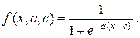
В зависимости от знака параметра a рассматриваемая ФП будет открыта или справа или слева (рис. П4, а), что позволит применять ее при описании таких нечетких понятий, как «очень большой», «крайне отрицательно» и др.
Описание дополнительной сигмоидной функции:
у = dsigmf (x, (a₁, c₁, а₂, с₂]) .
ФП dsigmf зависит от четырех параметров a₁, c₁, а₂ и с₂ и определяется как разность двух сигмоидных функций: f(х, a₁, c₁) - f(x, а₂, с₂) (рис. П4, б).
Описание дополнительной сигмоидной функции:
у = psigmf (x, [a₁, c₁, а₂, с₂]) .
ФП psigmf, так же как и предыдущая функция, зависит от четырех параметров a₁, c₁, а₂, с₂ и определяется как произведение двух сигмоидных функций f(х, a₁, c₁) · f(x, а₂, с₂) (рис. П4, в).

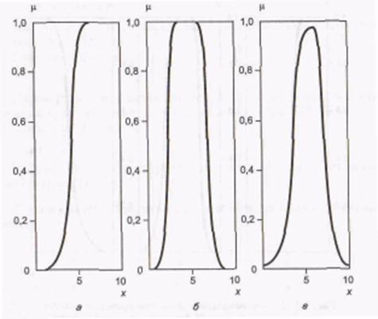
Рис. П4. Сигмоилные функции принадлежности:
а – основная односторонняя; б – дополнительная двухсторонняя;
в — дополнительная несимметричная

Пример П5. Программа использования сигмоидных функций.
х = 0 : 0,1 : 10; определяется базовое множество
subplot (1, 3, 1); формируется матрица графиков (31)
первый элемент – текущий
y=sigmf (x,[2 4]);
plot (х, у); выводится график в первый элемент матрицы
xlabel ('sigmf, P = [2 4]')
subplot (1, 3, 2); выбирается второй текущий элемент
у = dsigmf (x, [5 2 5 7]);
plot (х, у); выводится график во второй элемент матрицы
xlabel ('dsigmf, Р = [5 2 5 7]')
subplot (1, 3, 3); выбирается третий текущий элемент
у = psigmf (x, [2 3 -5 8]);
plot (х, у); выводится график в третий элемент матрицы
xlabel ('psigmf, P = [2 3 -5 8]');

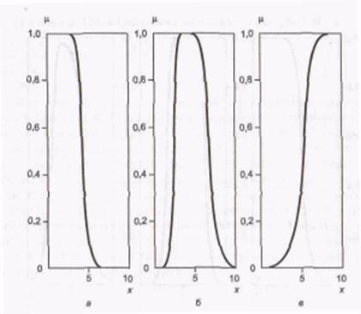
Рис. П5. Полиномиальные функции принадлежности:
а – Z-функция; б – PI-функикя; в – S-функиия
Инструментарий нечеткой логики (fuzzy logic toolbox) в составе Matlab предоставляет возможность формирования ФП на основе полиномиальных кривых. Соответствующие функции называются Z-функции (zmf), РI-функции (pimf) и S-функции (smf). Функция zmf представляет собой асимметричную полиномиальную кривую, открытую слева (рис. П5, а), функция smf – зеркальное отображение функции zmf (рис. П5, в). Соответственно функция pimf равна нулю в правом и левом пределах и принимает значение, равное единице, в середине некоторого отрезка (рис. П5, б).
Описание функции:
у = zmf(x, [a b]).
Параметры а и b определяют экстремальные значения кривой (рис. П5, а).
Описание функции:
у = pimf (x, [a b с d]).
Параметры а и d задают переход функции в нулевое значение, а параметры b и с – в единичное (рис. П5, б).
Описание функции:
у = smf (х, [а b]) .
Параметры а и b определяют экстремальные значения кривой (рис. П5, в).
Пример П6. Программа использования полиномиальных кривых.
х = 0 : 0,1 : 10;
subplot(1, 3, 1);
у = zmf(x, (3 7]);
plot (х, у);
xlabel (' zmf, P = [3 7]');
subplot (1, 3, 2);
у = pimf(x, [1 4 5 10]);
plot (x, у);
xlabel ('pimf, P = [1 4 5 10]');
subplot (1, 3, 3);
у = smf (x, [1 8]);
plot(x, y);
xlabel ('smf, P=[1 8]').

Помимо рассмотренных выше функций, позволяющих представлять нечеткие множества, в Mattab имеется возможность формировать собственные ФП или модифицировать встроенные.

Операции с нечеткими множествами. Выделяют три основные логические операции с нечеткими множествами: конъюнкцию, дизъюнкцию и логическое отрицание. В среде Matlab существует возможность определять конъюнктивные и дизъюнктивные операторы с точки зрения минимаксной и вероятностной интерпретаций.
Рассмотрим минимаксную интерпретацию логических операторов, в которой конъюнктивный оператор представляет нахождение минимума – min (рис. П6, а), а дизъюнктивный – максимум – max (рис. П6, б).

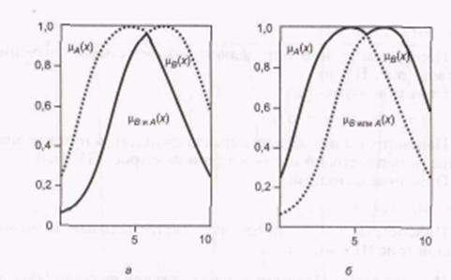
Рис. П6. Пересечение (а) и объединение (б) нечетких множеств
(минимаксная интерпретация)
Описание конъюнктивной функции: у = min ([у₁; у₂]).
Описание дизъюнктивной функции: у = тах ([у₁; у₂]).
Параметры у₁ и у₂ представляют собой исходные ФП. Функция min работает со списком ФП. В Matlab список оформляется квадратными скобками, а элементы списка разделяются точкой с запятой.
Пример П7. Программа использования операций min и max.
x = 0 : 0,1 : 10;
subplot (1, 2, 1);
y1 = gaussmf (x, [3 5]);
у2 = gaussmf (x, [3 7]);
у3 = min ([y1; y2]);
plot (x, [y1; у2],':'); построение исходных ФП пунктирной линией
hold on; включение механизма добавления кривой в текущий
график
plot (x, у3);
hold off; выключение механизма добавления кривой в текущий график
subplot (1, 2, 2);
у4 = max([y1; у2]);
plot(x, [y1; у2], ':');
hold on;
plot (x, y4);
hold off.
Пунктирной линией на графиках изображены исходные ФП, а сплошной линией – результат действия логических операторов.
Минимаксная интерпретация является наиболее распространенной при построении нечетких систем. Тем не менее, на практике довольно часто используется альтернативная вероятностная интерпретация конъюнктивных и дизъюнктивных операторов. Matlab содержит соответствующие функции.
В рамках данной интерпретации конъюнктивный оператор представляет собой оператор вычисления алгебраического произведения – prod (рис. П7, а), а дизъюнктивный оператор – оператор вычисления алгебраической суммы – рrоbоr (рис. П7, б).
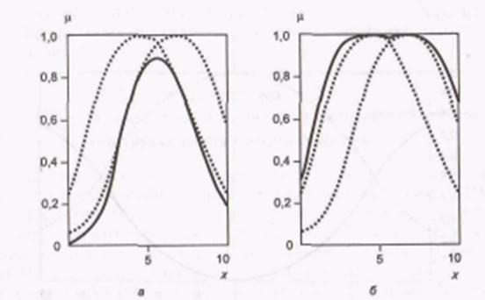
Рис. П7. Пересечение (a) и объединение (б) нечетких множеств
(вероятностная интерпретация)

Описание функции: у = prod ([y₁; у₂])
Описание функции: у = probor([y₁; у₂]).
Параметры y₁ и у₂ представляют собой исходные ФП
Пример П8. Программа использования вероятностных операторов конъюнкции и дизъюнкции.
х = 0 : 0,1 : 10;
subplot (1, 2, 1);
y1 = gaussmf (x, [3 5]);
y2 = gaussmf (x, [3,7]);
у3 = prod ([y1; y2]);
plot (x, [y1; у2],':');
hold on;
plot(x, y3);
hold off;
subplot (1, 2, 2);
y4 = probor ([y1; y2]);
plot (x, [y1; y2], ':');
hold on;
plot(x, y4);
hold off.
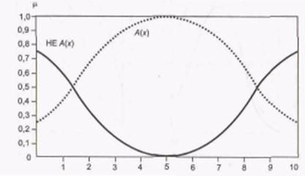
Рис. П8. Дополнение нечеткого множества.

Дополнение нечеткого множества есть не что иное, как математическое представление вербального выражения «НЕ А» (рис. П8), где А – нечеткое множество, описывающее некоторое размытое суждение.
Описание функции дополнения: y = 1 – y*, где у* – исходная ФП.
Пример П9. Программа использования операции дополнения.
х = 0 : 0,1 : 10;
y1 = gaussmf(x, [3 5]);
у = 1 - y1;
plot (х, y1, ':');
hold on;
plot(x, y);
hold off.

4. Индивидуальные задания
4.1. Построить треугольную и трапециевидную функцию принадлежности.
4.2. Построить простую и двухстороннюю функцию принадлежности Гаусса, образованную с помощью различных функций распределения.
4.3. Построить функцию принадлежности «обобщенный колокол», которая позволяет представлять нечеткие субъективные предпочтения.
4.4. Построить набор сигмоидных функций:
4.4.1. Основную одностороннюю, которая открыта слева или справа;
4.4.2. Дополнительную двухстороннюю;
4.4.3. Дополнительную несимметричную.
4.5. Построить набор полиномиальных функций принадлежности (Z-, PI- и S-функций).
4.6. Построить минимаксную интерпретацию логических операторов с использованием операций поиска минимума и максимума.
4.7. Построить вероятностную интерпретацию конъюнктивных и дизъюнктивных операторов.
4.8. Построить дополнение нечеткого множества, которое описывает некоторое размытое суждение, и представляет собой математическое описание вербального выражения отрицающего это нечеткое множество.
При выполнении пунктов 4.1 – 4.8 индивидуального задания, значения переменных a, b, c и d, необходимо брать из приложения №1.

5. Содержание отчета
5.1. Тема лабораторной работы.
5.2. Цель лабораторной работы.
5.3. Индивидуальное задание.
5.4. Результаты выполнения пунктов 4.1 − 4.8 индивидуального задания.
5.5. Выводы по лабораторной работе.
6. Контрольные вопросы
6.1. Что такое нечеткое множество и каково его основное отличие от обычного (четкого) множества?
6.2. Что такое функция принадлежности?
6.3. Какие конъюнктивные и дизъюнктивные операторы вы знаете?

Приложения №1.

Номер студента в журнале группы | Параметры
 | a | b | c | d
15 | 5 | 8 | 12 | 13

